Laboratorio
Corso di Basi di dati / Gestione Informazione
A.A. 2014/2015

Progetto “ChiLoSa”

Gruppo composto da:
Alice De Girolamo email: alice.degirolamo@studenti.unimi.it
Michele Valsesia email: michele.valsesia@studenti.unimi.it

Data di consegna: 20/06/2015
Studenti che intendono partecipare alla prova:
Alice De Girolamo
Michele Valsesia

Il progetto è già stato consegnato in precedenza? No

1. Progettazione concettuale
Scelta della chiave relativa alle entità domande e risposta
La scelta più intuitiva era utilizzare una chiave primaria che comprendesse il nome dell'utente. Tuttavia, questa opzione è stata scartata poiché nella progettazione della basi di dati si è tenuto conto della possibilità che un utente venisse eliminato ma che rimanessero le sue relative domande. Se si fosse messa come chiave primaria e, dunque si fosse cercato di eliminare l'utente, ciò non sarebbe stato possibile a causa del vincolo di chiave primaria. Utilizzando invece un id possiamo mantenere tutte le domande senza il relativo utente usando il comando ON DELETE SET NULL.
L'utilizzo di idd e di idr, inoltre, è stato dettato dai seguenti motivi; identificare le quattro entità coinvolte (domanda, sondaggio, rispostaperta, rispostapredefinita) non utilizzando codici sarebbe stato molto facile durante la prima fase di progettazione dello schema concettuale, tuttavia si è visto che si sarebbero avute moltissime chiavi esterne e identificatori esterni con un conseguente appesantimento dello schema logico e dell'intero database. Si è stimato che, utilizzando i codici, si sono risparmiati ben sei attributi nelle tabelle; le query risultano più veloci ed efficienti, la comunicazione tra le pagine è migliore passando soltanto un codice e non gruppi di attributi.
Categoria e sottocategoria
Si è deciso di utilizzare una relazione ricorsiva nel caso di categoria e sottocategoria. È stata infatti scartata l'ipotesi del pattern instance of o di una generalizzazione, poiché avremmo avuto ridondanze trovando ogni sottocategoria anche nella tabella Categoria. La query a tale relazione è stata svolta in modo ricorsivo.
Voto
Per evitare ulteriori ridondanze e l'aggiornamento di una tabella in più, si è scartata l'ipotesi di mettere un attributo che mantenesse il conteggio dei voti positivi e negativi su risposta aperta e si è creata una relazione che permetta di controllare, grazie alla chiave primaria, che lo stesso utente vip non voti più di una volta.

1.1 Schema ER
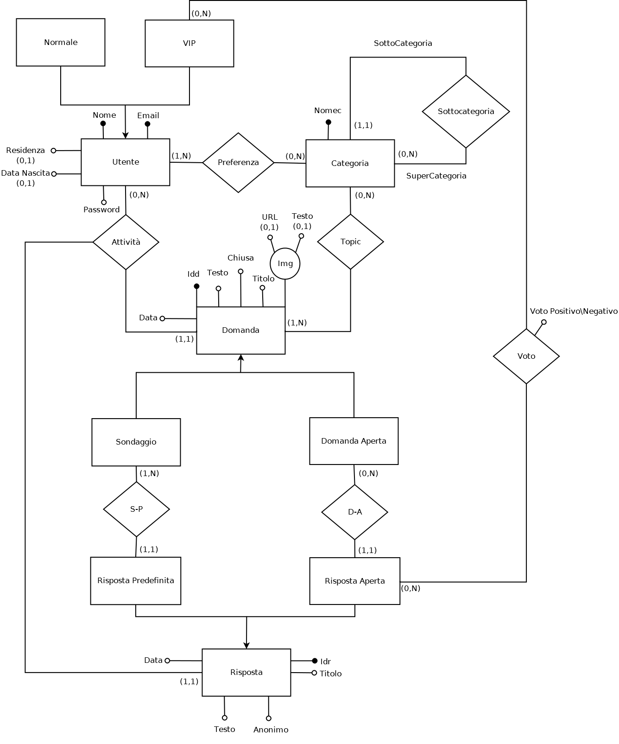

1.2 Vincoli di dominio
L'utente è vip se ha dato più di cinque risposte a domande aperte e se il numero di voti positivi alle sue risposte è maggiore o uguale a quello dei voti negativi.

In questa sezione vanno riportati e numerati tutti i vincoli che devono essere garantiti nella base di dati e che non si possono direttamente desumere dallo schema ER. Si noti che non è necessario riportare i vincoli di chiave e/o di cardinalità. Questi si desumono direttamente dallo schema ER.
La numerazione dei vincoli permette una più facile identificazione nelle fasi successive della progettazione ed implementazione.
Non so che mettere .-.

2.Progettazione Logica

2.1 Schema ER ristrutturato
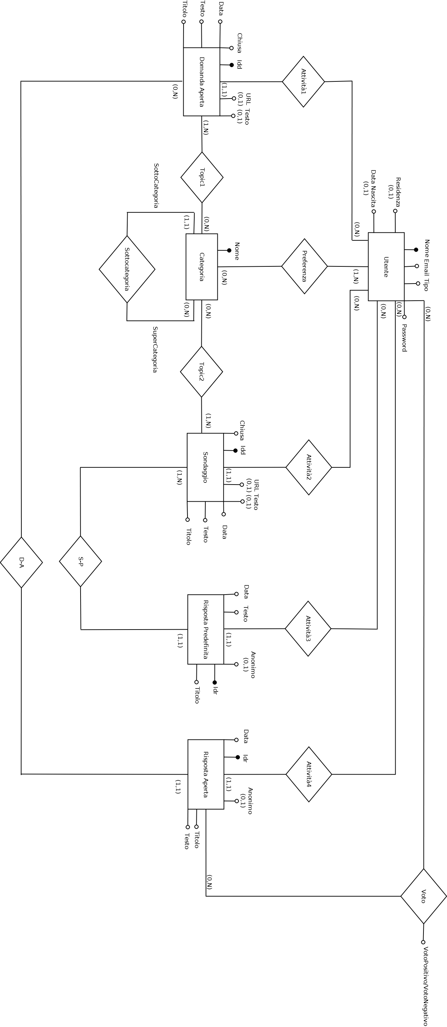
Nota: a causa della grandezza degli schemi, insieme a questo file, vengono fornite anche le immagini png

2.2 Vincoli di dominio
1.Email è chiave, proprio per questo, nel database, verrà rappresentata con UNIQUE.
2.Soltanto i vip possono votare (questo elemento si perde nella ristrutturazione con l'accorpamento delle figlie nel genitore).
La ristrutturazione dello schema può portare ad introdurre nuovi vincoli sullo schema. Indicare tutti i vincoli di dominio (compresi quelli già definiti nella progettazione concettuale) evidenziando quali sono stati aggiunti in fase di progettazione logica.

2.3 Modello relazionale
UTENTE(nome, email, password, tipo, residenza, datanascita)

PREFERENZA(nome[UTENTE], nomec[CATEGORIA])

CATEGORIA(nomec, nomec[CATEGORIA])

TOPIC1(nomec[CATEGORIA], idd[DOMANDAPERTA])

TOPIC2(nomec[CATEGORIA], idd[SONDAGGIO])

DOMANDAPERTA(idd, datad, titolo, testo, imgurl, imgtesto, chiusa, nome[UTENTE])

SONDAGGIO(idd, datad, titolo, testo, imgurl, imgtesto, chiusa, nome[UTENTE])

RISPOSTAPREDEFINITA(idr, anonimo, datar, testorisp, nome[UTENTE], idd[SONDAGGIO])

RISPOSTAPERTA(idr, anonimo, datar, testorisp, nome[UTENTE], idd[DOMANDAPERTA])

VOTO(nome[UTENTE], idr[RISPOSTAPERTA], votopositivo/votonegativo)

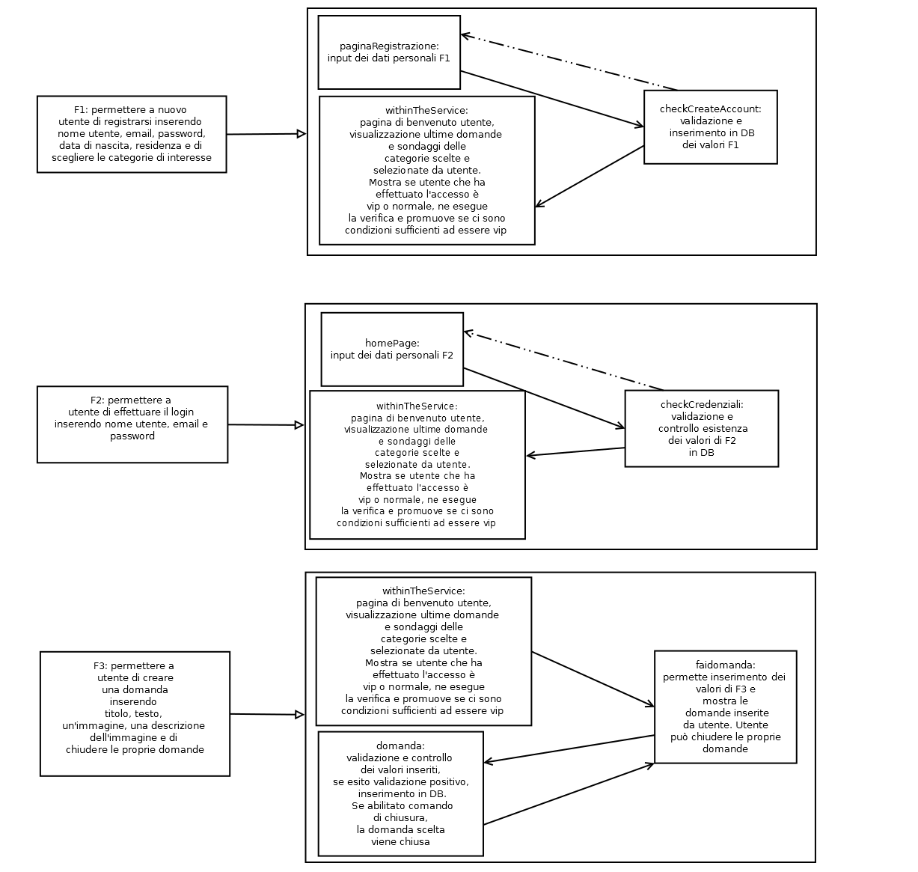
3. Progettazione del sito

Nome del database PostgreSQL: chilosa

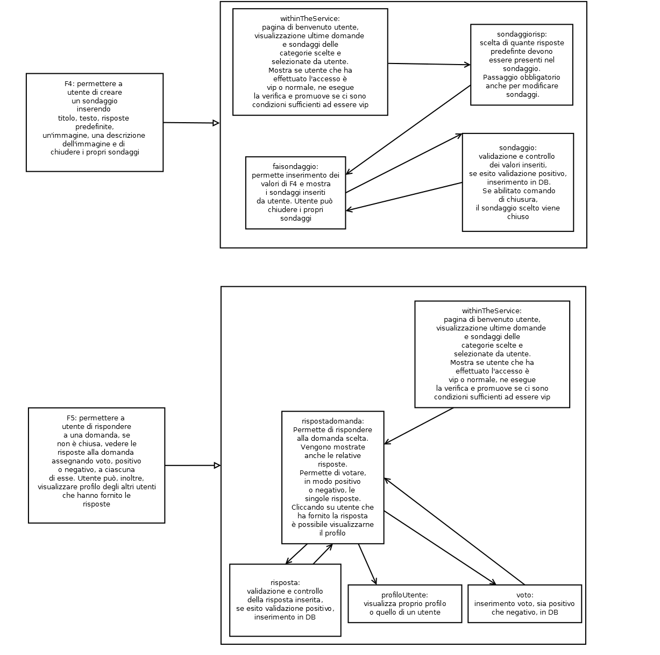

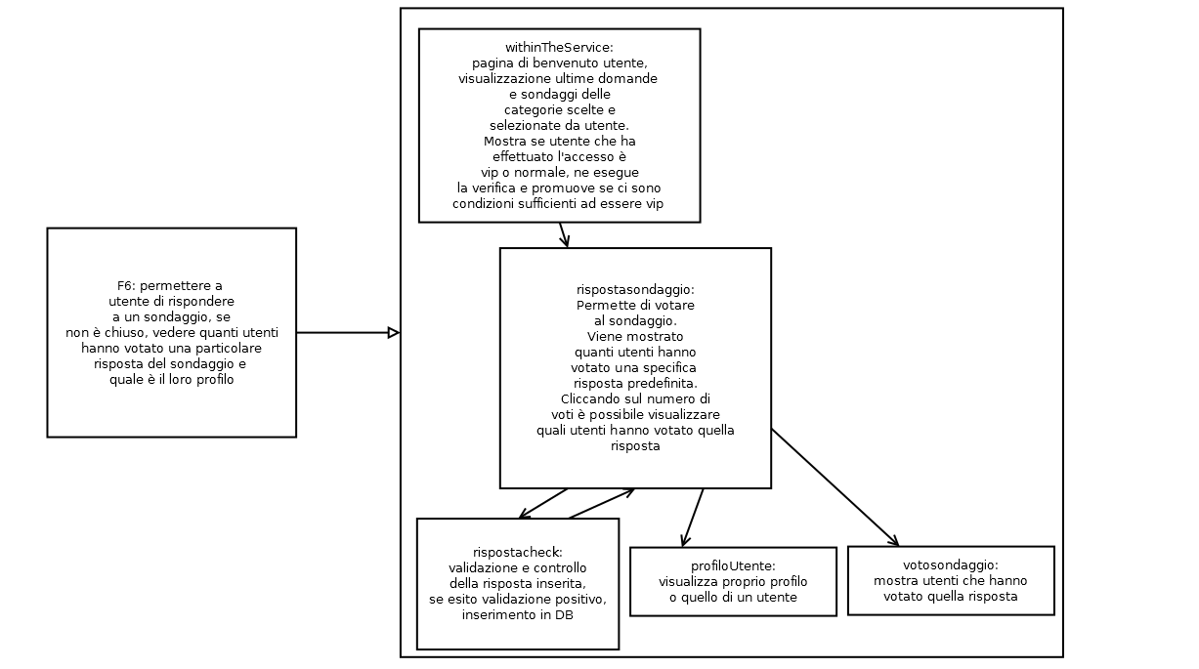

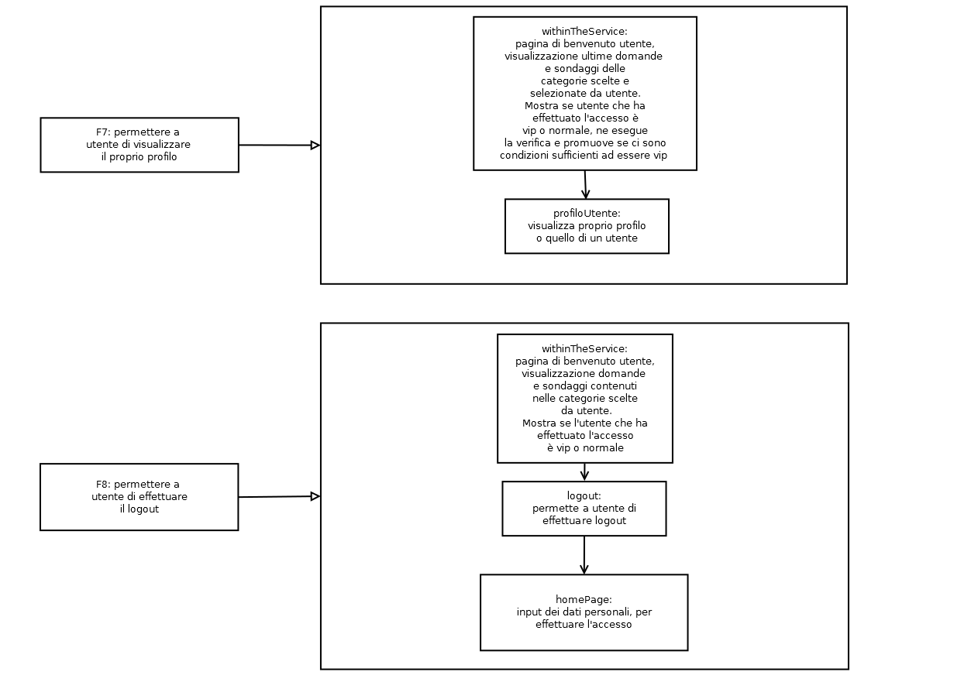

(Commento alla realizzazione di alcune pagine php)
Si è scelto di non creare un file a parte contenente le funzioni php incaricate all'esecuzione delle query al database.
Questa scelta è stata presa per due motivi:
- la stessa query non si trova in più di una pagina
- richiamare ogni volta la pagina contenente tutte le funzioni, per poi utilizzarne solo alcune specifiche della pagina in questione, ne avrebbe appesantito la visualizzazione.

paginaRegistrazione.php
Si è implementato un sistema di visualizzazione e inserimento della data, poiché si è visto che il tag HTML Date non è supportato da tutti i browser.
In questa pagina si trova una funzione ricorsiva, implementata tenendo conto delle richieste del progetto. Infatti, non è richiesto che l'utente possa introdurre da interfaccia una nuova categoria, ma è tuttavia possibile che nuove categorie vengano introdotte direttamente nel database da una persona autorizzata. Grazie all'algoritmo implementato dalla query ricorsiva è possibile visualizzare l'arbitrario numero di categorie e sottocategorie che sono state aggiunte nel database, continuando a mostrare la corretta struttura ad albero gerarchico.
withinTheService.php
L'utente può vedere le domande e i sondaggi relativi alle categorie di interesse scelte nel momento della registrazione. Si è scelto di far visualizzare solo quelle domande e sondaggi relativi alla categoria selezionata e non a tutte le potenziali sottocategorie della stessa. Un utente che vuole visualizzare la categoria “Informatica” non vuole vedere altre domande provenienti da “Programmazione” e “Ricerca Operativa”.
sondaggiorisp.php
Quando si crea un sondaggio, si è scelto che l'utente possa scegliere al massimo un numero di risposte predefinite pari a cinque. È stata data la possibilità ad ogni sondaggio, come ad ogni domanda aperta, di riferirsi a più topic. Per visualizzare e modificare i propri sondaggi è necessario passare da questa pagina.

